行程 800mm，载重力取 P = 20N，采用二级剪叉式升降机构。剪叉杆两端铰接孔中心距 L = 500mm，剪叉杆终止角αmax = 57.3°

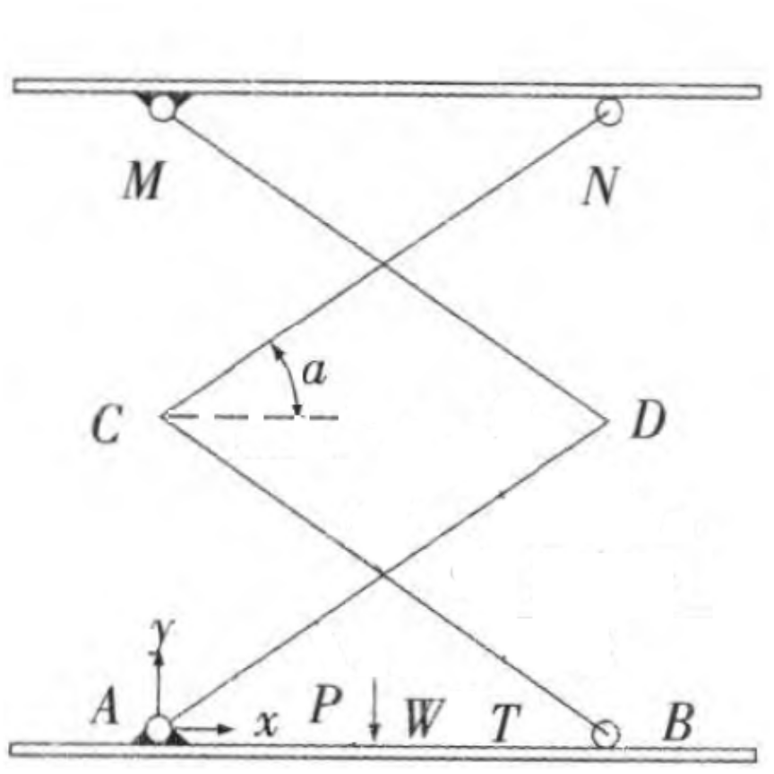
图A：剪叉式升降机构简图

对于载重力 P 作用点 W 点，Y 方向的坐标由图分析可知：
Wy = 2Lsinα
式中：L：剪叉臂两端销孔中心距
α：剪叉机构处于最低位置剪叉杆与水平面的夹角。
经变分运算得：δ_{Wy} = 2Lcosαδα
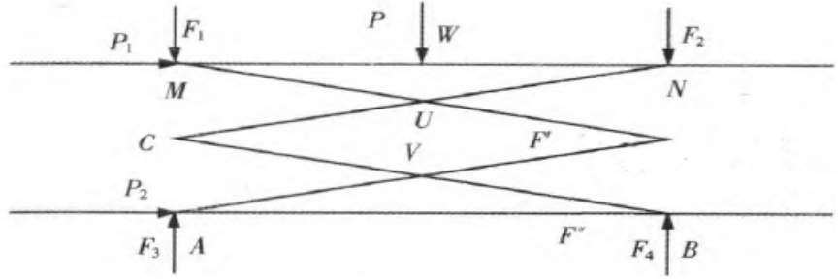
图B：剪叉机构整机受力分析

该剪叉机构由左右两套剪叉杆组成，为了便于分析，可将该剪叉机构简化二维平面机构，只分析一套剪叉机构，此时由图分析，载重力分解成作用于各支点，则：F1 = F2 = F5 = F6 = P/4。
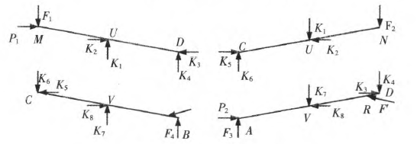
图C：剪叉机构各剪叉杆受力分析图
各剪叉杆的受力分析，如图C所示。由于各杆处于平衡状态，则所受合力和合力矩均为零。对各杆受力分析，列力和力矩平衡方程可得：
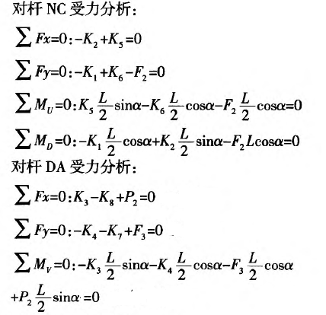
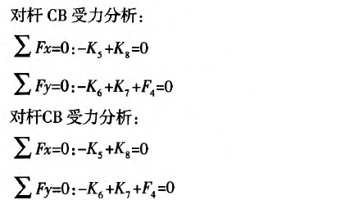
联立上述方程，即可求出各支反力大小。

实例：
已知参数如下：如上文所述载重力、剪叉杆尺寸和撑杆安装位置及剪叉杆起始角，剪叉杆采用矩形钢管，材料为POM，由F1 = F2 = F5 = F6 = P/4，P = 20N知F1 = F2 = F5 = F6 = 5N，而底层剪叉杆AD杆受力最大。

剪叉杆强度校核：
由于底层剪叉杆AD受力最大，因此，在机构运动和力学分析的基础上，对剪叉杆的强度进行校核。
(1)剪叉杆AD拉压应力校核：
计算拉压应力时，首先需将AD杆的力转化成与杆垂直和水平方向的力，则转化成如图F所示。
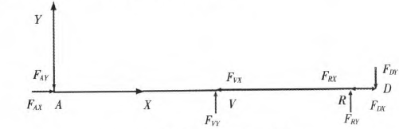
图F：剪叉杆AD受力分析图
根据图C受力分析和计算结果，将AD杆铰接点A点、V点、R点、D点的力转化成与杆水平和垂直方向的力，各力大小计算结果。
由表2可求AD杆轴向力，即：
AV段轴向力公式为：Nav = -Fax
VR段轴向力公式为：NvR = -(Fax – Fvx)
RD段轴向力公式为：NRD = -(Fax - Fvx – FRx)
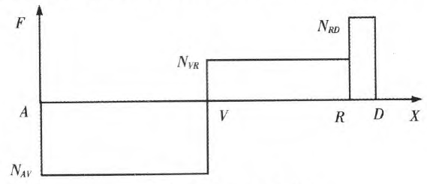
图G：剪叉杆AD轴力图
由轴力图G可以得知，最大拉应力出现在VR段。

（2）剪叉杆AD弯曲应力校核：
由图 F 的径向力计算AD杆弯矩：
AV段弯矩公式为：M(x) = -Fay * x
VR段弯矩公式为：M(x) = -Fay * x + Fvy * (x - L/2)
DR段弯矩公式为：M(x) = -Fdy * (L - x)
则剪叉杆AD的弯矩图，如图 H 所示：
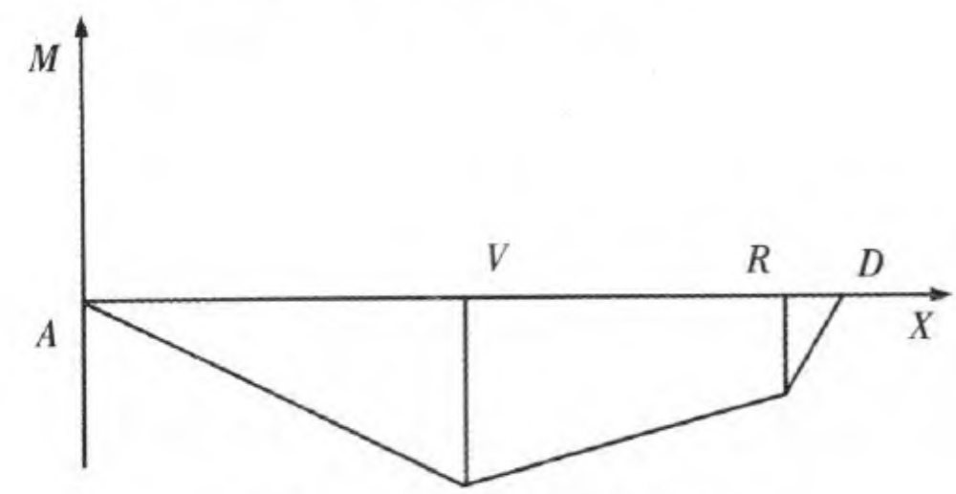
图 H：剪叉杆AD弯矩图

由图 H 可知，最大弯矩点出现在V点，可以得出Mmax，在V点的铰接孔处截面的抗弯截面系数公式为：Wz = Wz1 – Wz2
则最大弯曲应力公式为：σs = Mmax/Wz
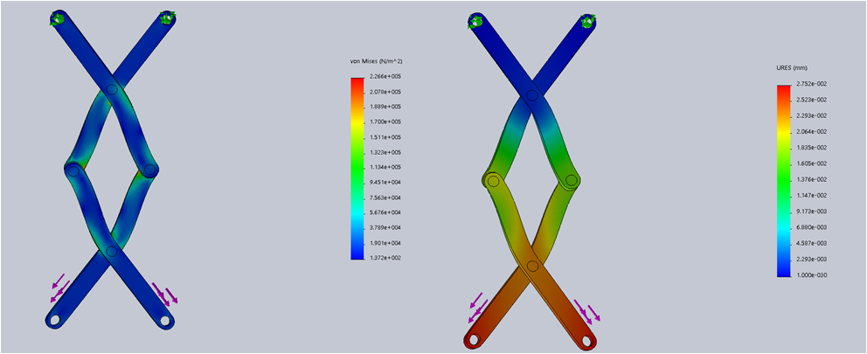
图 I：剪叉杆的Solidworks仿真分析图
用solidworks进行分析，如图所示，最大应力<1.7*10^5 N/m^2; 最大位移<2.752*10^-2 mm，由零件材料为POM，弯曲应力[σs] = 30MPa，抗拉应力[σb] = 38Mpa，安全系数取n=2，则：σs <[σs]，σb <[σb]。计算结果表明，受力最大的剪叉杆AD满足抗拉条件，故所有的剪叉杆都满足抗拉强度和抗弯强度设计要求。

